Райком Профспілки працівників освіти і науки України

Мальовничі Карпати
Кожна людина протягом усього життя пізнає оточуючий світ, насичує себе новими враженнями, позитивними емоціями.
Щороку райком профспілки організовує для на працівників закладів освіти екскурсіно - пізнавальні мандрівки. Побували бажаючі у Києві, Львові, Почаєві, Полтаві, Миколаєві, Кіровограді, Одесі, Гоголєві, Запоріжжі, Умані, Петриківці, Дніпрі, Каневі.
У червні цього року група у кількості 30 чоловік мала можливість полюбуватися мальовничими Карпатами. Зачарували усіх казкові пейзажі, гірські потоки, стрункі смерічки, водоспади «Гук», "Пробій", Женецьке урочище, оповиті хмарами гірські масиви «Чорногори» та «Горган»…
Учасники переглянули експозиції єдиного в світі музею «Писанкового розпису» (м. Коломия), музею «Гуцульські старожитності», музею народних музичних гуцульських інструментів Р. Кумлика. Горянин не мав музичної освіти, але віртуозно грав на 150 музичних інструментах та отримав звання Заслуженого працівника культури України. Справу батька продовжує його донька Наталя (за освітою лікар – педіатр), вона самотужки освоїла півтора десятки музичних інструментів. У стінах рідної хати ніжно грала сопілка, плакала скрипка, весело вигравали цимбали та трембіта.
Музей «Гуцульська вишиванка» та його господиня оселі поетеса Галинка Верховинка (Галина Яцентюк) познайомила нас із правічним ремеслом українців – вишивкою, традиціями, значенням, енергетичною силою та неповторною красою, провела майстер – клас по зав’язуванню повитки.
Познайомитися із гуцульським побутом та древнім ремеслом горян – вівчарством, скуштувати смачного натурального гуцульського сиру будзу ми змогли, відвідавши музей «Хата -стая».
На сувенірному гуцульському ринку екскурсанти придбали на згадку вироби місцевих умільців.
Райком Профспілки дякує Софіївському селищному голові Сегедію П.Ю., голові Вакулівської ОТГ Шевцову А.А., начальнику відділу освіти райдержадміністрації Рященко С.А.,начальнику відділу освіти Вакулівської сільської ради Хомік М.М., директору КЗ «Софіївська опорна загальноосвітня школа І-ІІІ ступенів» Тиркбі Р.О., директору Вакулівської ЗОШ І-ІІІст. Католику С.М., керівникам освітніх закладів за сприяння у організації поїздки, водіям шкільних автобусів Соколінському О.Є. , Капінову С.О. за перевезення учасників мандрівки.

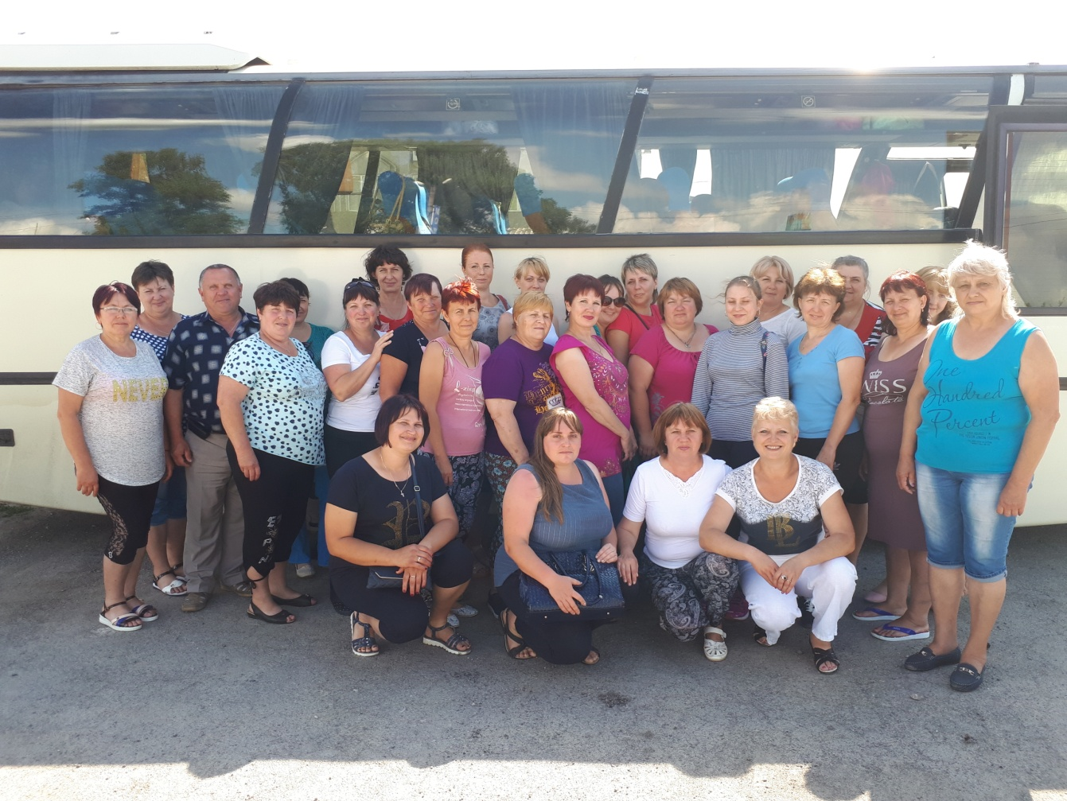

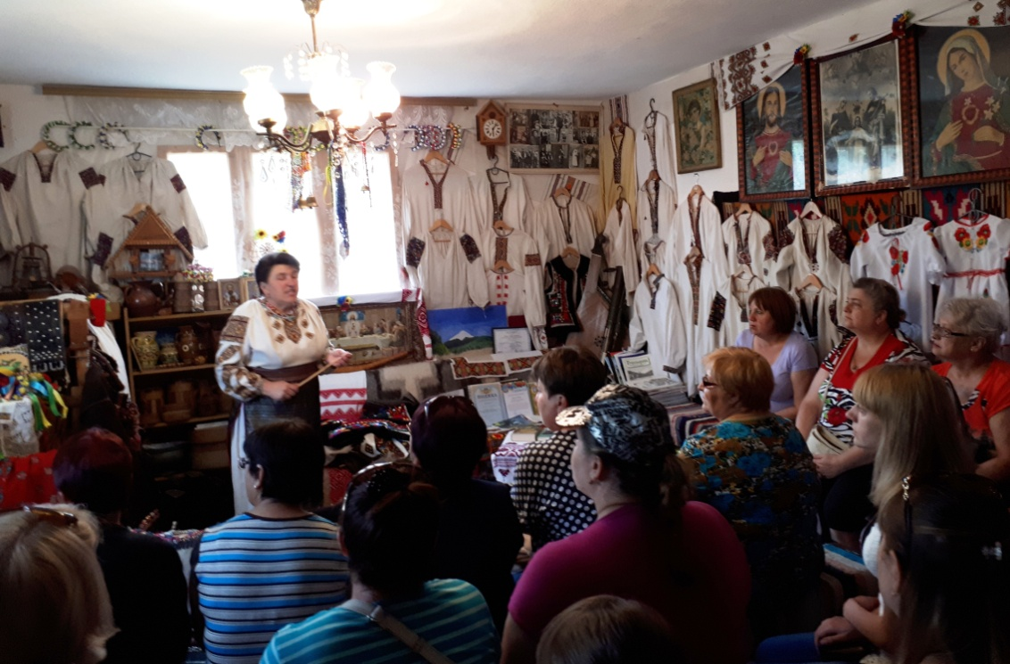

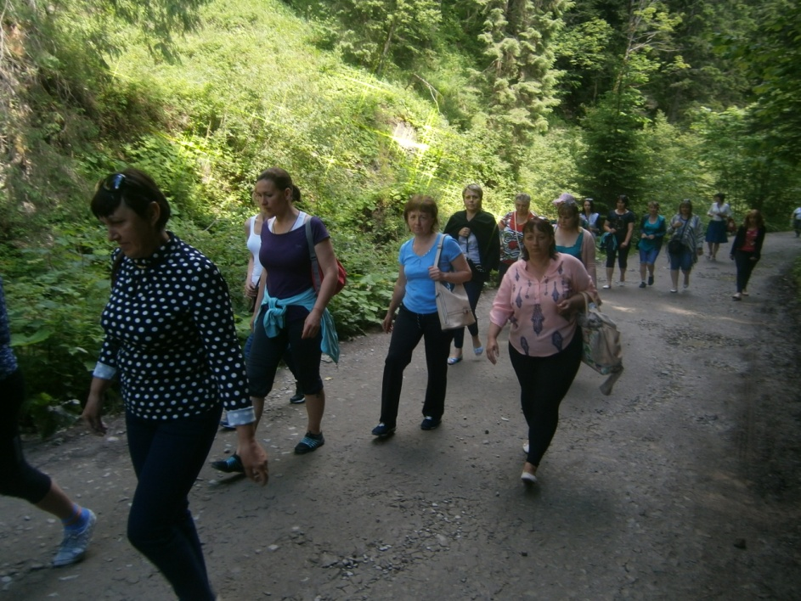

Подорож до Умані

Суботній осінній день 16 вересня був щедрим на яскраве сонце та незабутні емоції для 49 працівників закладів освіти району, які відвідали дендрологічний парк "Софіївка" в Умані. На поїдку відгукнулися члени 15 колективів шкіл та дошкільних закладів.
Софіївка - одне з найпопулярніших місць відпочинку в Україні, куди приїжджають тисячі туристів, щоб помилуватися красою унікального штучно створеного ландшафту.
Парк побудований у за сюжетами Гомерівських поем і став подарунком Станіслава Потоцького коханій дружині Софії . Тут можна зустріти і грот Каліпсо, і павільйон Флори, статуї Гермеса і Евріпіда, гроти Сцилли і Венери, терасу Муз і навіть річку підземного царства Стікс.
Цікава екскурсія, факти історії, емоційність подачі зробили непомітним екскурсійний маршрут у три з половиною кілометри. Фонтани, неймовірні ставки, водоспади, скульптури, оригінальні альтанки, кам'яні брили екзотичні дерева дали можливість кожному залишити фото на згадку.
Бажаючі мали можливість на човні проїхатися підземною річкою Ахеронт, покатися на катамарані, катері, послухати класичну музику, придбати сувеніри на згадку.

